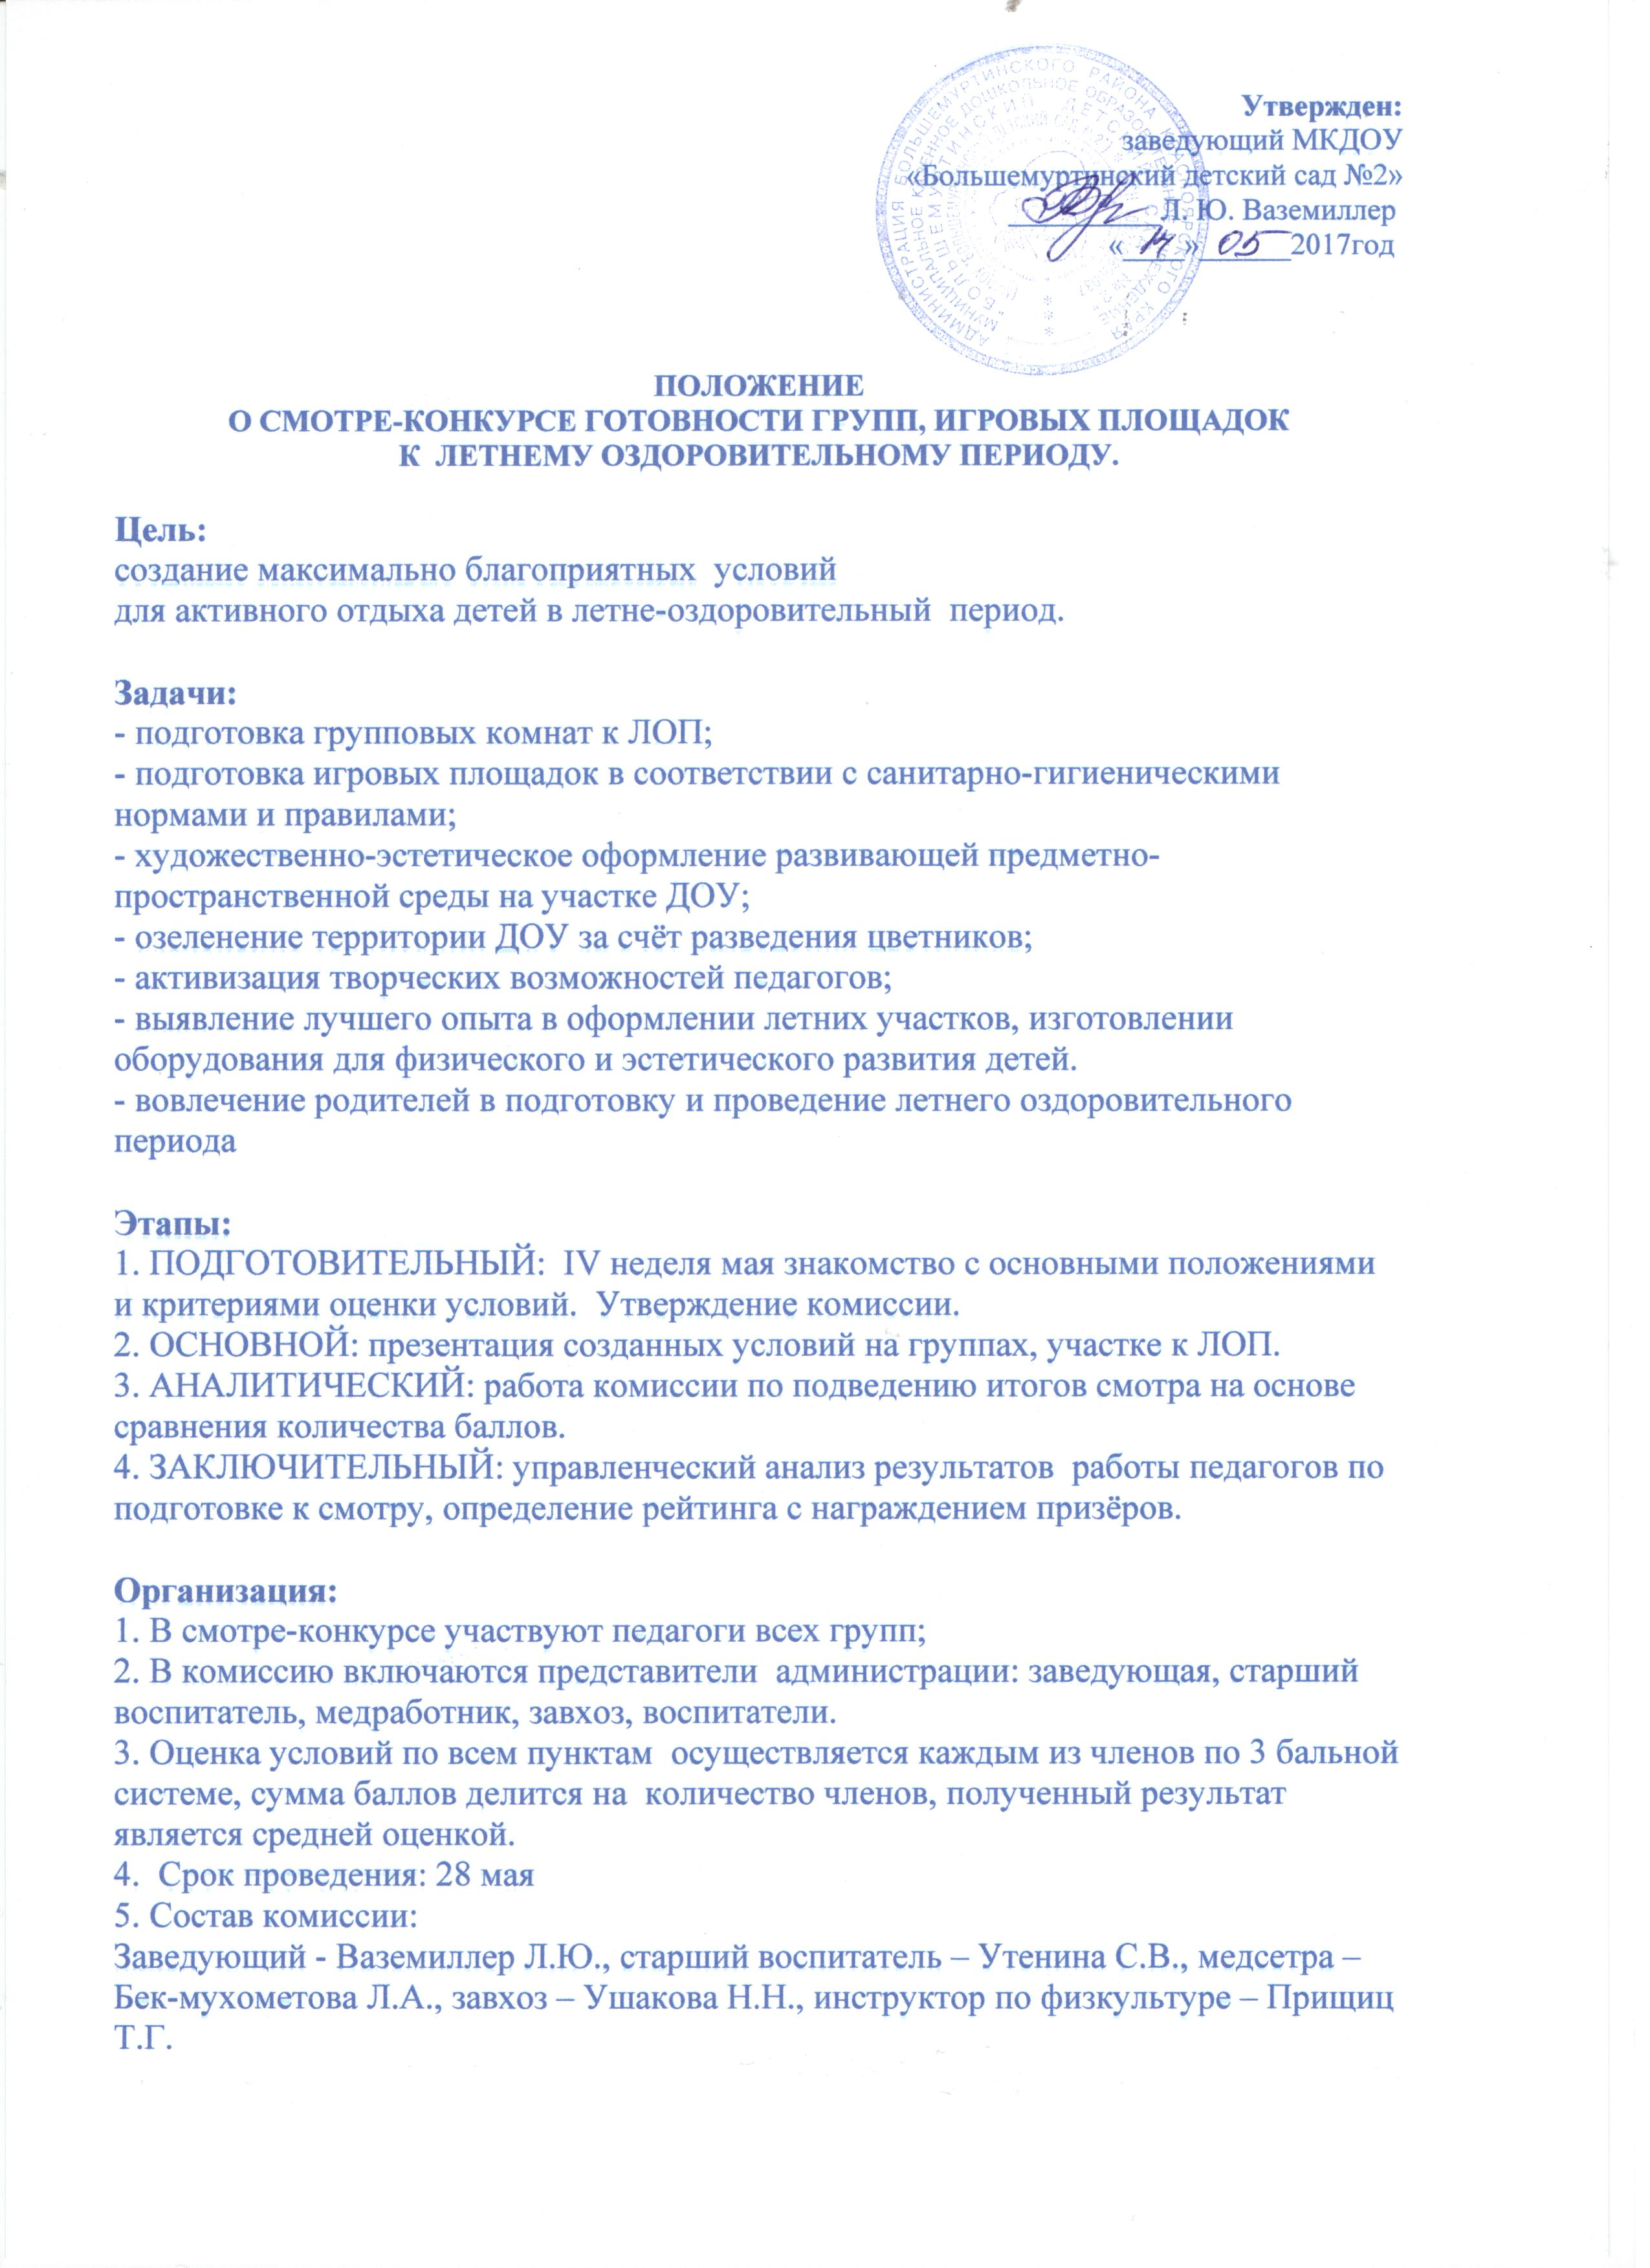

**2021г**

**Основные направления смотра – конкурса:**

*1. Условия функционирования групп летом :*

- наличие перспективного плана работы в каждой группе

- наличие плана работы с родителями в ЛОП

- наличие инструкции по организации охраны жизни и здоровья детей в детских садах и на детских площадках

- наличие режима дня в тёплый период

- наличие расписания детской деятельности

- наличие информации для родителей о ежедневной работе с детьми

- создание развивающей предметно-пространственной среды (соотношение образовательных зон к зонам двигательной активности, самостоятельной деятельности)

*2. Создание условий для гармоничного развития детей*:

- книги с рассказами и стихами о лете, животных, растениях, путешествиях разных жанров (сказки, загадки, поговорки, повести)

- иллюстрации

- открытки, картинки

- альбомы о лете и природе

- материалы для рассматривания и составления рассказов «Растительный мир», «Животный мир», «Природные зоны» и др.

- атрибуты к сюжетно-ролевым играм (согласно программе и возрасту)

- материалы для игр с песком и водой: совки, ситечки, ведёрки, воронки, ёмкость для переливания, игрушки плавающие, формочки, плоскостные игрушки для обыгрывания построек, надувные и пластмассовые игрушки, сачки, машины, трактора, катера, лодки и др.

- интеллектуальные игры ( на развитие восприятия величины, формы, цвета)

- логические игры: мозаика, сенсорные пособия (шашки, шахматы, кубики с картинками, ребусы, головоломки, путаницы)

- конструктивные игры

*3. Условия физического развития, оздоравливания детей, охраны жизни и здоровья:*

- наличие аптечки

- создание условий для предупреждения детского травматизма ( отсутствие торчащих острых предметов, прочность оборудования)

- наличие материала для работы по ОБЖ, правилам поведения детей в разных видах деятельности

- наличие материала для обучения детей правилам дорожного движения: дорожные знаки, макеты машин, атрибуты милиционера, регулировщика, светофор, дидактические игры

- оборудование для развития движений: мячи, ворота для подлезания, цели для метания, кегли, кольцебросы, скакалки, городки, бадминтон, велосипед, мешочки с песком, волейбольная сетка, нестандартное физкультурное оборудование, коррекционные дорожки, игрушки-забавы, вожжи, массажёры и т. д.

- картотека гимнастики после сна

- картотека подвижных игр

*4. Условия санитарно – гигиенического режима:*

- оборудование для водно-питьевого режима: сосуд для кипятка, индивидуальная посуда для питья, подвергающаяся обработке

- оборудование для мытья игрушек

- оборудование для закаливания: стойки с полотенцами для рук и ног, ведро, лейка, губка, коврики, одеяло и т.д.

*5. Готовность участка к ЛОП:*

а). Санитарно-гигиеническое состояние участка:

- планировка и разбивка цветников (горизонтальное и вертикальное оформление)

- окапывание деревьев и кустарников

- безопасность оборудования, соответствие санитарно-гигиеническим нормам

- покраска оборудования

- наличие песка в песочнице

- зонирование участка (условия для реализации на прогулке разнообразных видов деятельности детей и воспитателей )

б). Условия для физического развития и укрепления здоровья воспитанников:

- дорожка движений, дорожка здоровья

- выносное спортивное оборудование

- оборудование для закаливающих процедур

в). Условия для развития экологической культуры:

- наличие цветников, огородов (лекарственных, овощных)

- разнообразие объектов природы для исследования и наблюдения: природная тропа – схема тропы, оформление видовых точек в соответствии с возрастом, деревья, кустарники, цветы, кормушки, гнёзда птиц и т.д.

- оборудование для организации наблюдений и труда на участке

г). Условия для игровой деятельности:

- оборудование для игр с песком

- оборудование для игр с водой

- оборудование для сюжетно-ролевой игры

- оборудование для подвижных игр

- оборудование для настольных игр

*6. Работа с родителями*:

- летний выносной уголок, стенд для родителей

- наличие печатного материала для родителей: памяток, папок – передвижек и т.д.

7. Наличие оборудования, изготовленного своими руками в летний период

8. Оригинальность оформления.